Профилактика оптической дисграфии у дошкольников

Оптическая дисграфия — дисграфия, связанная с недоразвитием зрительного гнозиса, анализа, синтеза, пространственных представлений, проявляется в заменах и искажениях букв на письме.
Чаще всего при оптической дисграфии заменяются графически сходные рукописные буквы. Самые первые проявления данной патологии наблюдаются уже задолго до начала школьного обучения – в детском саду. Если в дошкольном возрасте функции, имеющие прямое отношение к процессу письменной речи, не сформированы, то позднее это обязательно проявится в виде специфических ошибок в процессе письма и чтения.
К оптической дисграфии относится зеркальное письмо, которое иногда отмечается у левшей, а также при органических поражениях мозга. Выделяют литеральную форму оптической дисграфии, при которой наблюдается нарушение узнавания и воспроизведения даже изолированных букв. При вербальной форме оптической дисграфии изолированные буквы воспроизводятся правильно, но при написании слова наблюдаются искажения, замены букв оптического характера.
Таким образом, нарушения зрительно-пространственных функций у детей приводит к появлению целого ряда ошибок на письме и при чтении:
- трудности ориентировки на листе бумаги и нахождения начала строки;
- замены букв по кинетическому принципу (б-д, а-о, и-у);
- смешения по оптическому принципу (в-д, л-м, п-т), неправильное написание и узнавание прописных букв;
- недописывание элементов букв, добавление лишних элементов, неправильное расположение элементов букв относительно друг друга, зеркальное написание букв, неправильное воспроизведение последовательности написания или прочтения букв в слове;
- пропуски, перестановки, вставки букв и недописывание слов;
- несоразмерность букв, несоблюдение строки и наклона.
Причинами возникновения оптической дисграфии и дислексии могут быть трудности оптического и оптико-пространственного анализа и синтеза, недифференцированность зрительного восприятия и памяти, недоразвитие пространственного восприятия и пространственных представлений.
В целях профилактики нарушений письменной речи у дошкольников нужно четко определить признаки, по которым можно предсказать неизбежность появления дисграфии и дислексии у детей ещё до начала их школьного обучения. Необходимо предлагать дидактический материал для педагогов дошкольного учреждения и родителей, для использования в совместной деятельности с детьми - простые игры и упражнения, позволяющие им еще до прихода ребенка в школу устранить у него предрасположенность к нарушению чтения и письма.
Игры и упражнения для детей 4-5 лет
Цели и задачи.
1. Развитие у детей зрительного восприятия и узнавания предметов.
- Развитие зрительного гнозиса: развитие восприятия цвета, формы, размера и величины.
Дидактические игры: «Найди пару» (геометрические фигуры), «Какой предмет спрятался?» (зашумленные картинки), «Отгадай загадку, найди отгадку», «Соедини одинаковые снежинки», «Найди отличия», «Дорисуй фигуру» и др.
Игра «Зашумленные картинки» (по лексическим темам)
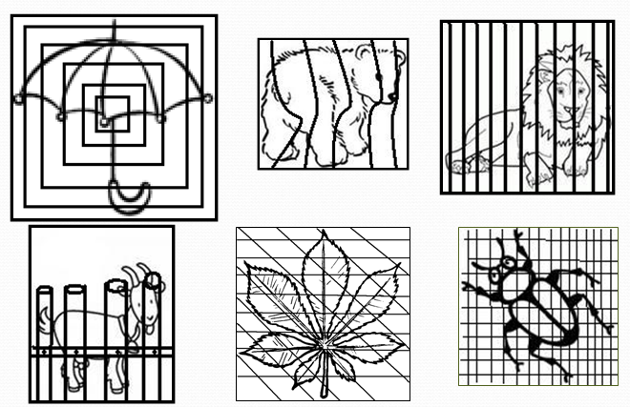
Игры: «Назови предметы по их контурам», «Расположи предметы по величине», «Найди правильную тень предмета», «Найди одинаковые тени».
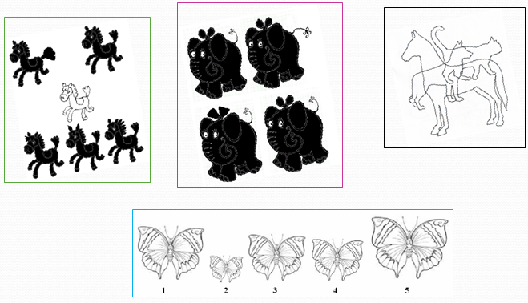

Игры: «Дорисуй половинку», «Чего не хватает?», «Кто это? Дорисуй»
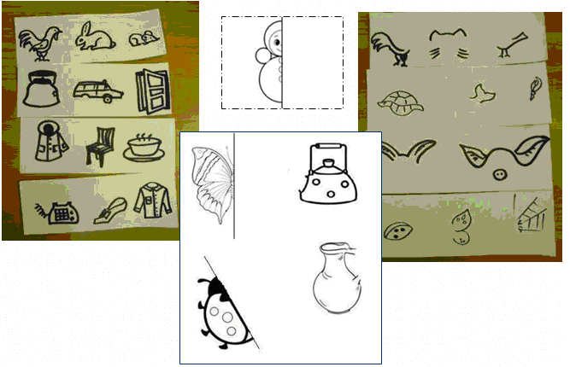
Игры на дифференциацию правых и левых частей тела, ориентировка в окружающем пространстве относительно себя.
- Показать карандаш правой рукой, левой рукой; взять книгу правой рукой, - левой рукой.
- Показать левой рукой правый глаз, правое ухо, левую ногу; правой рукой показать левое ухо, правую ногу; показать правые и левые части тела у человека, сидящего напротив.
- Определение пространственного положения предметов, находящихся сбоку от ребенка: «Покажи, какой предмет находится справа от тебя» и т.д.
- Далее представления закрепляются в речи: «Где находится книга (карандаш, ручка)?»
- Определение пространственных соотношений между 2-3 предметами и их изображениями.
Игры на определение пространственного расположения предметов:
«Какой дом справа, слева?», «Какой транспорт едет направо, а какой налево?», «Кто находится справа, кто слева от льва?» (можно сделать по темам), «Кто где находится?», «Веселая зарядка», «Почта», «Муха» и др.
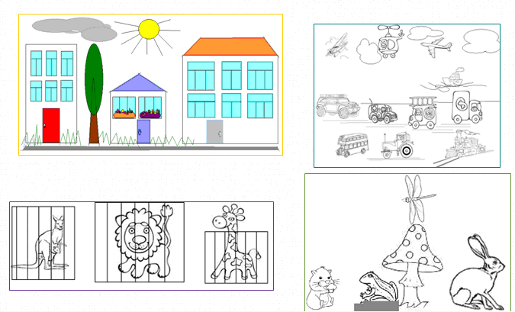
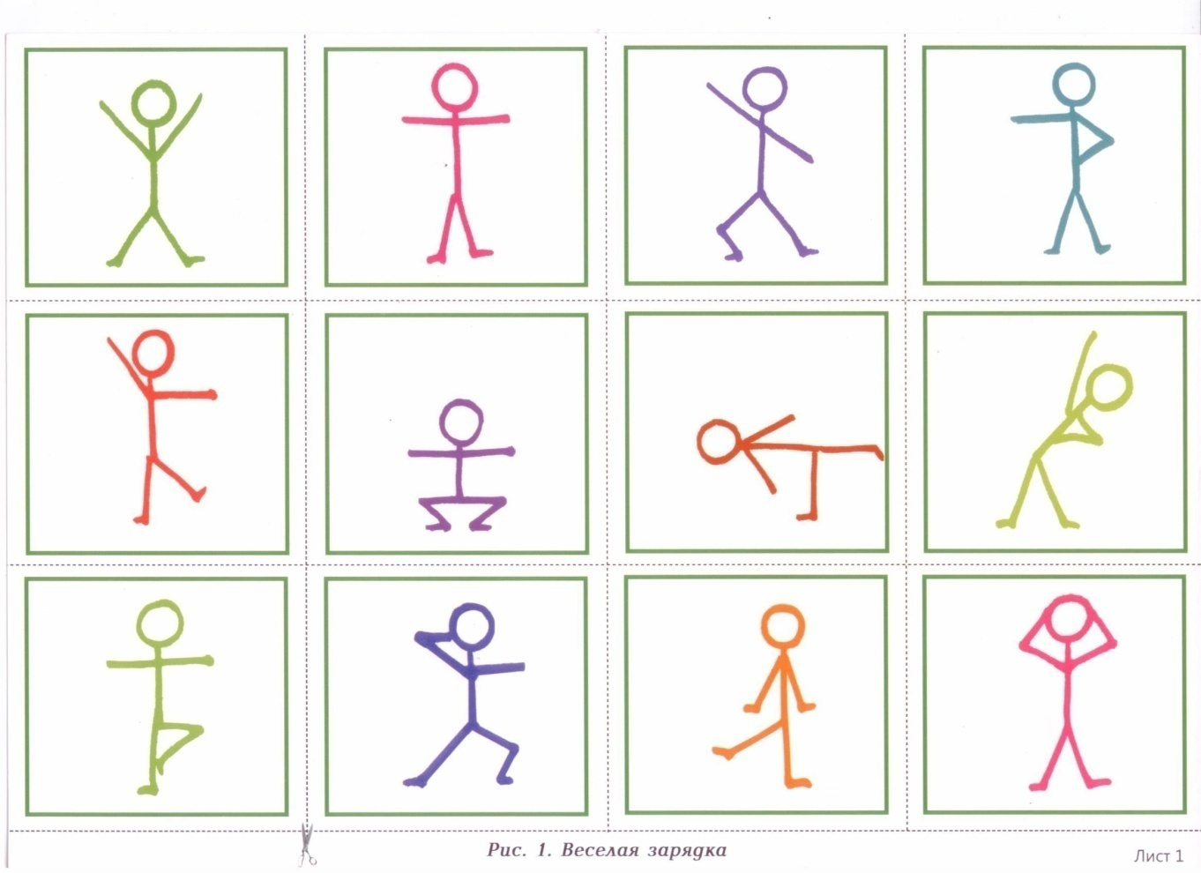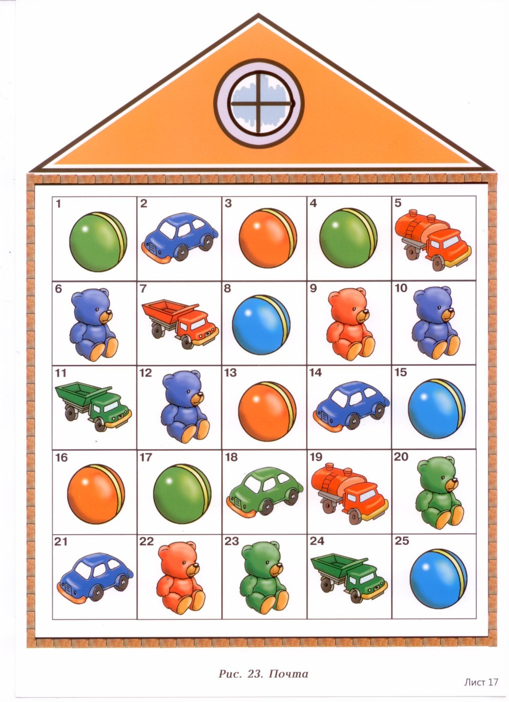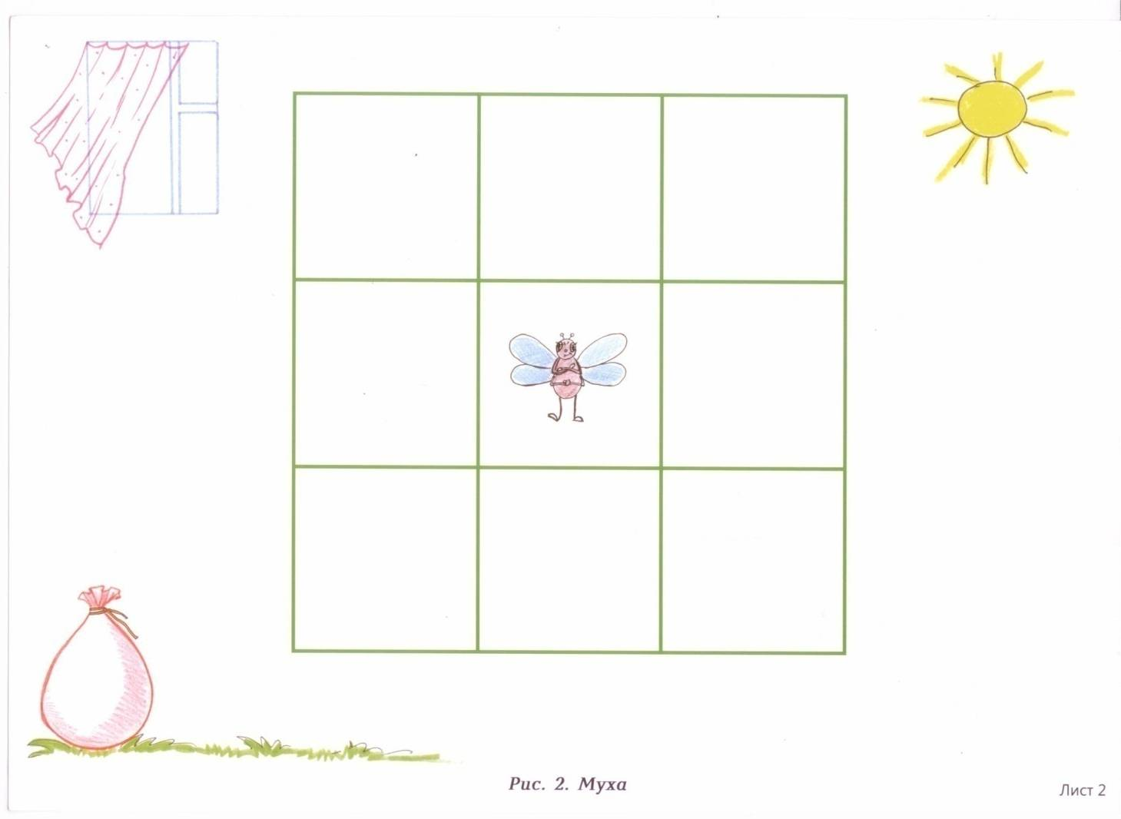 Игры на ориентировку на листе. Игры на умение ориентироваться в «перевернутом» пространстве, способствующие уменьшению «зеркальности» на письме.
Игры: «Зазеркалье», «Перевертыши», «Золотой ключик», «Путешествие по азбуке», «Пчелка»
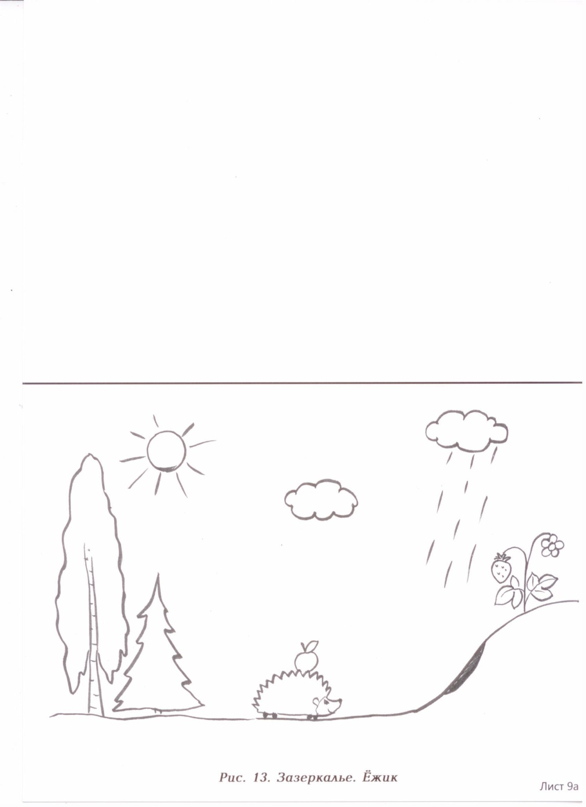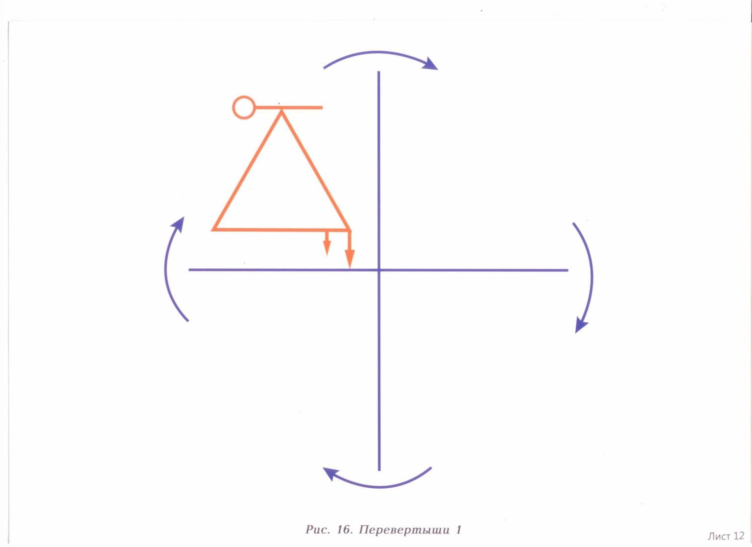
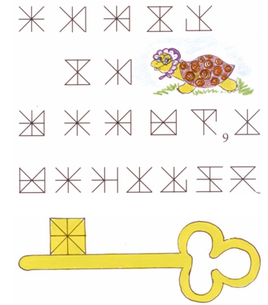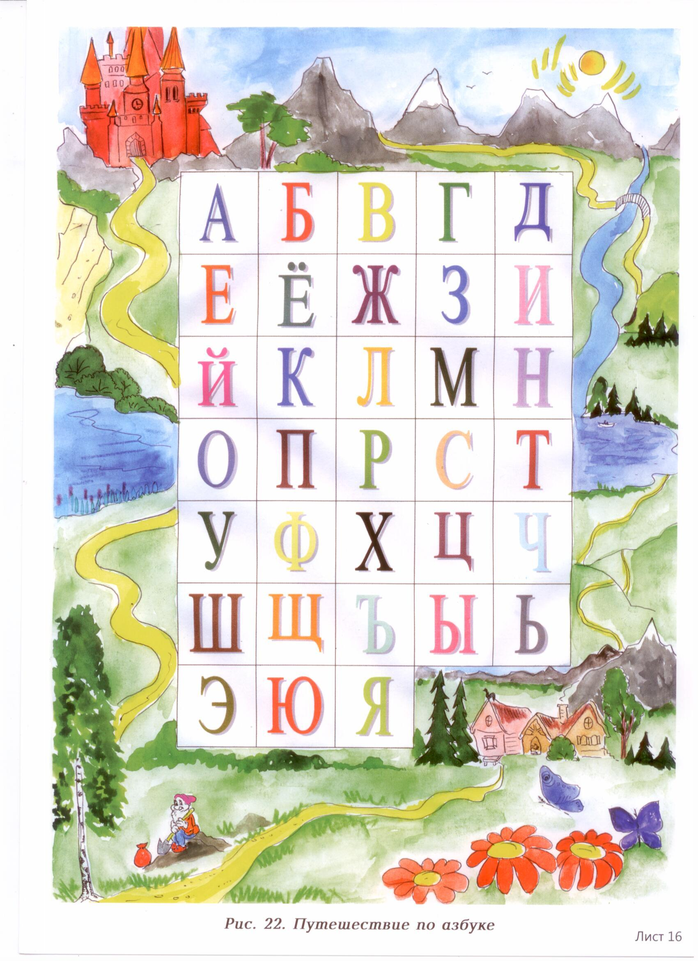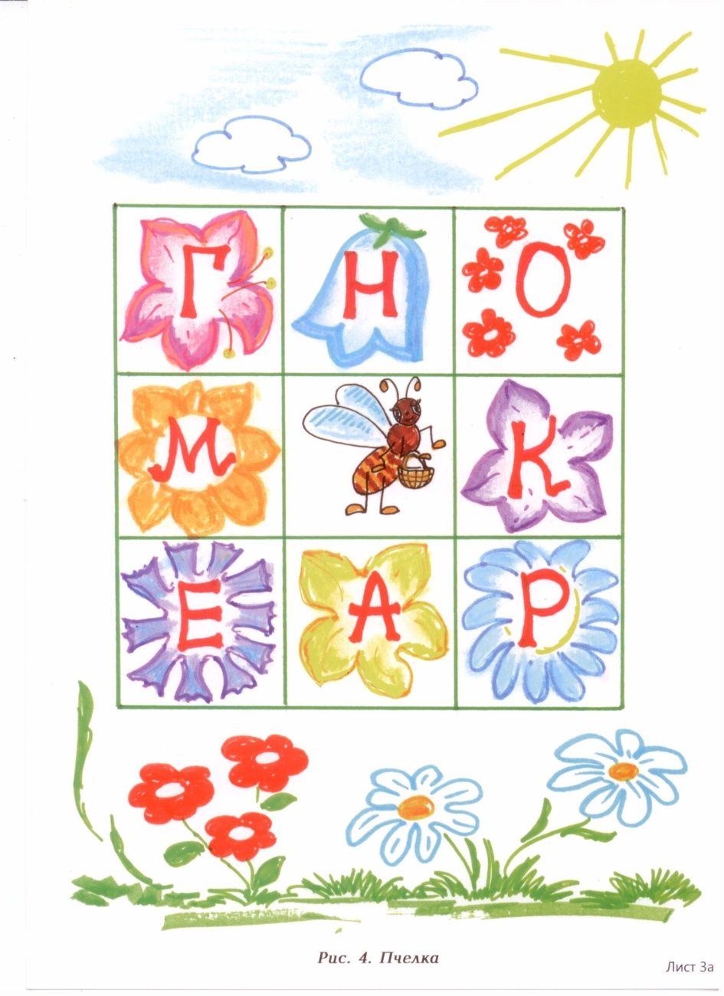
- Положи круг в правом верхнем углу, слева от него крестик, в нижнем левом углу квадрат и т. д.
- «Графические диктанты» – Нарисуй в центре листа треугольник , справа от него нарисуй круг, слева от треугольника – ромб и т.д. (сверху, снизу)
- Ориентировка на листе в клеточку: «Нарисуй такую же фигуру», «Графические диктанты в клеточку», «Зеркало» (дорисуй другую половинку).
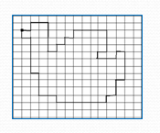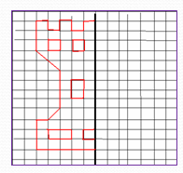
Игры и упражнения для детей 6-7 лет
Цели и задачи.
1. Развитие буквенного гнозиса: развитие восприятия цвета букв; развитие восприятия формы, размера и величины предметов и букв; дифференциация расположения элементов букв. (Дидактические игры: «Какая буква спряталась», «Допиши букву», «Выбери правильно написанную букву», «Разбери кучу малу», и др.)
2. Развитие зрительного анализа и синтеза:
- уточнение и расширение объёма зрительной памяти (зрительного мнезиса):
- развитие запоминания формы предметов;
- развитие запоминания цвета;
- развитие запоминания последовательности и количества букв и предметов (вначале проводим работу по развитию зрительной памяти, рассматривая предметы, потом - геометрические фигуры и лишь затем - буквы).
Игры: зашумленные буквы, наложенные друг на друга, буквы спрятанные за предметами.
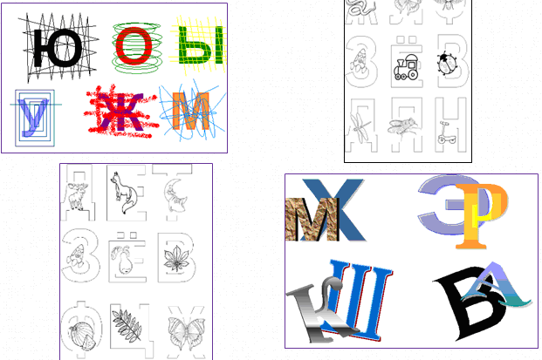
Игры: «Расшифруй слово», «Пирамидка» (разложи по величине и прочти слово)
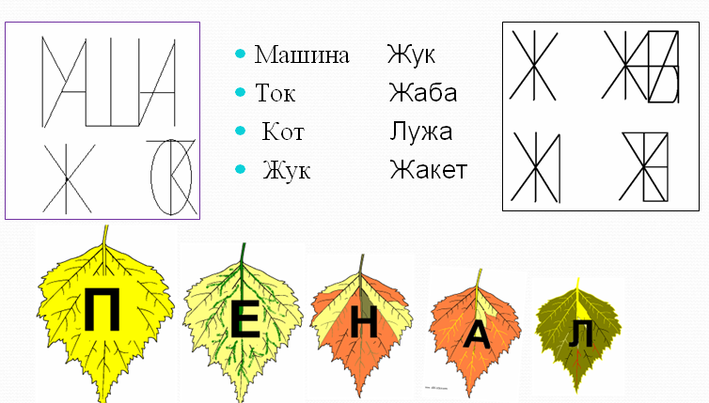
Игры: «Зачеркни неправильно написанные буквы, прочти слово», «Ребус – «Прочти наоборот», «Слово стерлось», «Слово растаяло», «Что за буква», «Допиши буквы, прочти слово»
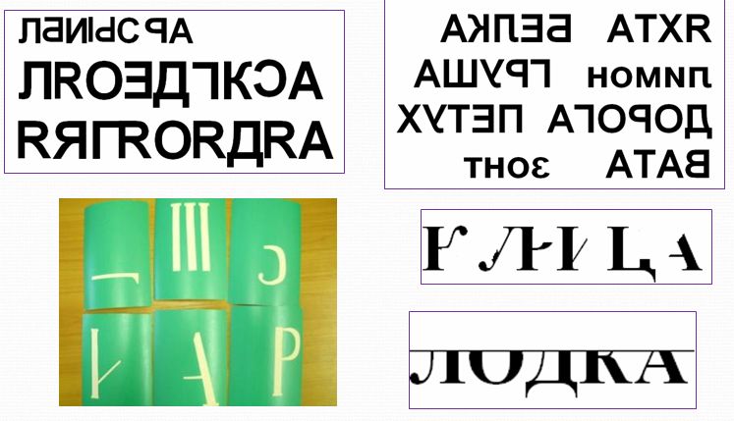

Игры: «Допиши буквы, получи слово», «Узнай буквы» (разные шрифты), «Элементы букв», «На какую букву похожа», «Трансформация букв»
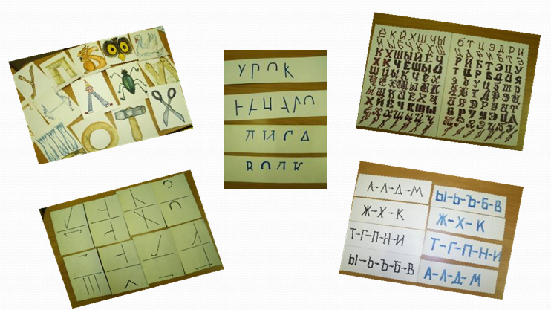

Игры: «Назови букву», «Найди правильно написанную букву», «Какого элемента не хватает», «Какие буквы спрятались в фигуре».
